
CORPORACIÓN MONTE ACONCAGUA
LICEO MIXTO – LOS ANDES
EDUCACIÓN GENERAL BÁSICA
DOCENTE MARTA FERNÁNDEZ CASTILLO

GUIA DE APRENDIZAJE 4° BÁSICO
HABILIDADES COMUNICATIVAS
NOMBRE:________________________________________________________________________________________________________________________________________
CURSO:_____________ FECHA_________/________2020
Objetivo de Aprendizaje: Desarrollar el gusto por la lectura, leyendo habitualmente diversos textos.
EL TITULO DE LA SIGUIENTE NARRACIÓN ES “EL DÍA Y LA NOCHE”, DIBUJA AQUÍ COMO LA IMAGINAS:

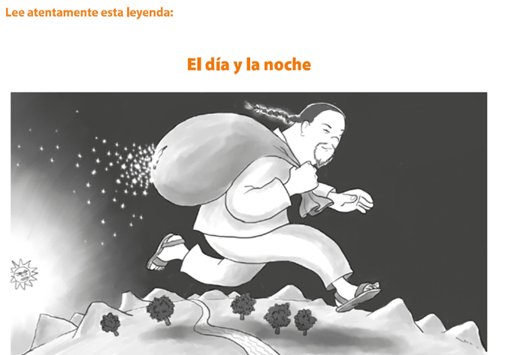

En China, hace miles de años atrás, el Señor del Cielo vio que los días y las noches transcurrían iguales, y decidió hacer una gran bolsa de luz para que diera alegría y esperanza a los hombres. Así, comenzó a existir el Sol.

Pero la Noche se sintió triste al quedarse siempre oscura. Entonces,

el gigante Ti-Nu, que era amigo de la Noche, quiso . Ti-Nu tenía unas manos enormes y fuertes, con ellas alcanzó el Sol y le robó un gran pedazo, que guardó en un saco.

Ti-Nu huyó corriendo y en su carrera se rompió el saco, que fue  en el cielo pequeños pedazos de luz. Esos peda-zos de luz son las estrellas que vemos ahora.

Cuando Ti-Nu llegó donde su amiga la Noche, abrió el saco, pero ya no estaba el pedazo de Sol, sino una gran bola blanca: ¡la Luna! Así la Noche nunca más estuvo sola y los hombres nunca se que-daron completamente a oscuras.

Leyenda tradicional china.

